Nieuwsbrief bij de vieringen van 20 juni 2021

- Viering 20 juni

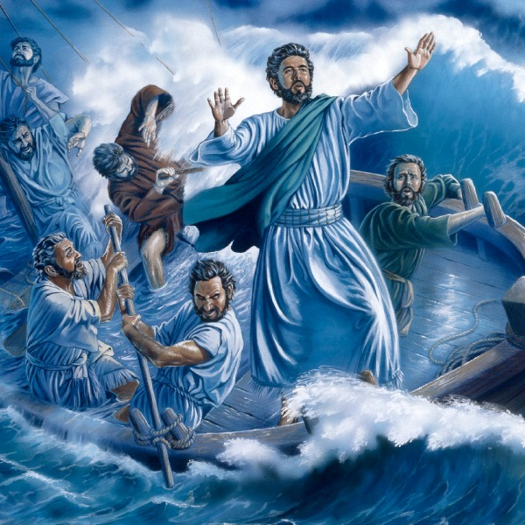
“Naar de overkant”
20 juni is de Eucharistieviering om 11.00 uur.
Voor deze viering kun je je aanmelden. Maximaal 60 personen.
De viering wordt gestreamd.

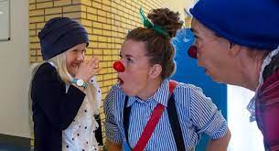
- Collecte 20 juni

CliniClowns
CliniClowns levert een bijdrage aan de kwaliteit van leven van kinderen met en ziekte of handicap, door middel van het bieden van afleiding en plezier.

Ze ontmoeten de kinderen thuis, in zorginstellingen, kinderdagverblijven, behandelcentra en op scholen. De CliniClowns zetten hun verbeeldingskracht ook in voor mensen met dementie in zorginstellingen. Om hen weer even naar het 'nu' te halen, écht contact te maken en de nodige ontspanning en kracht te geven. De CliniClowns zetten hun verbeeldingskracht ook in voor mensen met dementie in zorginstellingen. Om hen weer even naar het 'nu' te halen, écht contact te maken en de nodige ontspanning en kracht te geven.

NL31 INGB 0000 0066 40
t.n.v. CliniClowns Nederland, Amersfoort

- Streaming
Een enkele keer tijdens de viering komen kerkgangers in beeld, bijvoorbeeld tijdens de vredeswens. Wanneer je hiertegen bezwaar hebt, kun je het best op een van de drie eerste banken in de kerk gaan zitten. Dan zit je vóór de camera’s en komt u niet herkenbaar in beeld.

- Samen eten en delen in de Bijbel

maaltijden als momenten van ontmoeting.

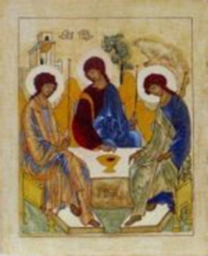
Er is een rijke verzameling aan maaltijd-verhalen in de bijbel. Abraham en Sara bereiden een maaltijd voor drie mannen, die de geboorte van Isaak aankondigen. Het paasfeest gaat terug op de maaltijd vlak voor de uittocht uit Egypte. Jezus gaat aan tafel met tollenaars en zondaars, vijf broden en twee vissen worden gedeeld aan een grote menigte.

Wij kennen in onze kerk bijna alleen maar de Eucharistie, terwijl de traditie veel breder is. Onze blik op het samen vieren, het breken en delen, kan verrijkt worden als we naar de Schrift kijken en leren hoe daar maaltijd gehouden wordt.

In zeven korte bijeenkomsten willen we deze verhalen verkennen. Steeds zal er na een korte inleiding op de tekst een gesprek zijn met elkaar over de
betekenis van de tekst voor ons.

De zeven bijeenkomsten zijn via Zoom
Data: 21, 28 juni, 2, 9, 16 en 23 augustus steeds van 19.00 uur tot 19.45 uur.
U kunt zich opgeven bij het secretariaat van de SFX: secretariaatsfx@gmail.com

- Uitnodiging voor een bijzondere viering op 27 juni a.s.

Het lijkt er nu toch écht op dat we de strenge corona periode achter ons kunnen laten en de vraag is: Hoe vinden we elkaar terug? én kunnen we de inzichten van het gedwongen naar binnen gekeerd zijn in de Lock downs omzetten in nieuwe energie? In mijn beleving was de corona tijd een grote zeef waarop tal van zaken terecht kwamen. Dingen die eerst onbelangrijk leken werden belangrijk, en juist andere dingen waar ik veel waarde aan hechtte bleek ik redelijk makkelijk te kunnen missen. Hoe heeft u dit ervaren?
Heeft u nieuwe inzichten opgedaan? Hoe kijkt u terug? En hoe vinden wij elkaar terug?
In de viering van 27 juni is dit het thema. In de kerk is de viering wat korter dan u gewend bent, juist omdat we de uitwisseling over dit onderwerp ruimte willen geven. In kleine groepen willen we (met mooi weer buiten, met slecht weer binnen) aan de hand van stellingen en/of vragen elkaar de ruimte geven om te reflecteren op de afgelopen 1,5 jaar en wellicht al een klein stapje te maken naar onze nieuwe toekomst.
Er is koffie en wat lekkers.
Van Harte Welkom en een hartelijke groet van Josephine van Pampus en Moniek Nusselein

